МБДОУ детский сад «Колокольчик » с. Тербуны

Тербунского муниципального района Липецкой области

Конспект по образовательной деятельности

Развитие речи

на тему :" Зимние забавы"

в средней группе

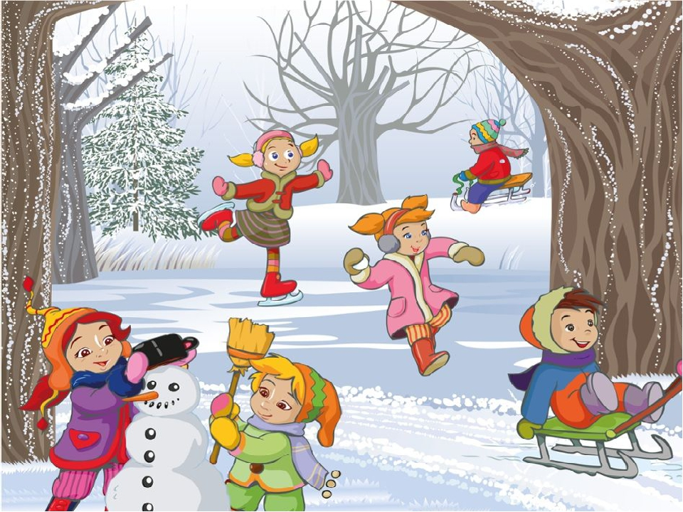

*Воспитатель: Черникова Т.А.*

***2022***

*Цель*: Обогащение представлений о зиме и зимних забавах.

*Задачи:*

* закреплять представления об основных признаках зимы (знания детей о зимних явлениях, зиме);
* уточнять знания детей о зимних забавах, праздниках;
* формировать умение составлять рассказ по сюжетной картине «Зимние забавы» опираясь на опорные картинки;
* расширять и активизировать словарный запас по теме «Зима, зимние забавы»;
* закреплять умение отвечать на вопросы полным предложением;
* совершенствовать навыки связной речи;
* развивать общую и мелкую моторики;
* развивать выразительность речи и выразительность движений; - закрепить изолированное произнесение звуков С, З, Ш;
* развивать логическое мышление, память, внимание, воображение;

*Приоритетная образовательная область* *(области):*  речевое и познавательное развитие.

*Планируемые результаты* (исходя из цели и задач):

* У детей сформирован интерес к основным признакам зимы к зимним забавам.
* Дети умеют составлять рассказ по сюжетной картине «Зимние забавы»
* У детей расширился словарный запас по теме «Зима, зимние забавы»;
* У детей развито умение четко отвечать на вопросы воспитателя полным предложением

*Целевые ориентиры:* ребенок достаточно хорошо владеет устной речью, может выражать свои мысли и желания, использует речь для построения речевого высказывания в ситуации общения.

*Материалы и оборудование* (материально-технический ресурс):

для воспитателя : пора-схема для подбора эпитетов, снег в ведёрке, бумажные снежинки на металлическом подносе, схема рассказа по теме “Зимние забавы”, мультик “Уроки тётушки совы , Времена года”, аудио запись вьюги, магнитофон.

для детей : пора-схема для подбора эпитетов.

*Предварительная работа:* Рассматривание картин с изображением зимних забав ; во время прогулки игры со снегом, катание на санках ;чтение художественных произведений по теме; разучивание пальчиковой гимнастики.

***Содержание ОД по следующей структуре:***

* ***Введение в образовательную ситуацию.***

Станем рядышком по кругу

Скажем «Здравствуйте» друг другу

Нам здороваться не лень

Всем «Привет» и «Добрый день»

Если каждый улыбнется –

Утро доброе начнется,

Доброе утро!

*Воспитатель:* Настроились на занятие . Присаживайтесь на стульчики и постарайтесь отгадайте мою загадку:

Запорошила все  дорожки,   
    Разукрасила окошки,   
           Радость детям подарила.   
         И на санках прокатила .

( *На доске* *картина с изображением зимы.)*

***Мотивирование к деятельности, совместная постановка цели.***

*Воспитатель :*  Дети, о чём эта загадка ?

*Дети:* О зиме

*Воспитатель :* Мы уже много говорили с вами, ребята, о прекрасном времени года Зима , что царит сейчас в природе.

* ***Актуализация знаний детей (опора на предшествующий опыт или знания).***

*Воспитатель* :А вы любите зиму?

*Воспитатель :* Чем можно зимой заниматься?

*Дети:*Лепить снеговика, кататься на санках, лыжах, коньках, играть в снежки.

**Игра «Какой? Какая?»**

Зима какая?         (холодная, морозная, снежная и т.д.)

Снег какой?         (белый, пушистый, легкий и т.д.)

Лед какой? (холодный, прозрачный, твердый и т.д.)

Мороз какой?      (зимний, крепкий, суровый)

*Воспитатель* Молодцы ребята!

*Воспитатель:* А давайте с вами поиграем . Я буду бросать мяч и произносить незаконченное предложения , а вам предлагаю вам подобрать нужное слово.

Лепить из снега…     (снеговика)  
Кататься с горки на …  (санках)  
На катке кататься на,,,  (коньках)  
Съехать на санках с…(горки)  
По лыжне кататься на…(лыжах)  
Зимой строить крепость из…(снега)  
Мороз рисует узор на …(окне)  
Положить птицам зёрна в…(кормушку) 

***Совместное «открытие» нового знания (обсуждение с детьми способов достижения цели; совместное решение проблемной ситуации; проблемное объяснение).***

*Воспитатель*: Многие поэты, писатели и художники в своих   произведениях изображали зиму. И в нашей картинной галерее есть картина  о  зиме . Называется она «Зимние забавы».

*Воспитатель:*

 Сегодня мы с вами  составим  рассказ по картине  «Зимние забавы».

Рассказ  будет состоять из трех частей.

*Начало. Середина. Конец.*

*Воспитатель:* Начало рассказа это описания погоды, природы.

*Воспитатель:* С каких слов начнем рассказ.

*Дети:* Однажды. Был ясный солнечный день, выпало много снега.

*Воспитатель:* Что произошло дальше?

*Дети*: Ребята (ребятишки, дети, детвора) вышли на прогулку.

Каждому нашлось дело по душе.

С*ередина. Теперь,  расскажем,  что делают дети.*

*Воспитатель:* Что здесь делают дети?

*Дети:* Малыши лепят из снега снеговика.

*Воспитатель:* Как дети лепят снеговика?

*Дети:* Они скатали снежные комья.

Один большой, другой, поменьше, третий самый маленький. Из самого маленького сделали голову, из пуговиц сделали глаза, из морковки нос, вместо рук вставили веточки. На голову надели ведро. Замечательный получился снеговик.

*Воспитатель:* Как ребятишки играют в снежки?

 -Весело ли им, что они могут кричать друг другу?

*Дети:* Ребятишки   возле реки играют в снежки.

Снег мокрый и рыхлый, хорошо лепится, снежки получаются круглые, аккуратные. Дети бросают  снежки в друг друга, по их лицам видно, что им весело, они громко кричат, что - то, может: « Берегись».

*Воспитатель:* Придумайте имя девочки.

 -Расскажите, как она одета, как катается на коньках.

*Дети:* Маша одела коньки, теплый спортивный костюм, шапочку. И пошла, кататься по льду. Маша кружилась, подпрыгивала.  Скользила по льду. Рисовала лезвием конька  красивые узоры.

*Воспитатель:* Придумайте имя мальчика, который катается на лыжах, расскажите, как он готовился к прогулке

*.Дети:* Ваня очень любит кататься на лыжах. Он надел лыжные ботинки, лыжи, взял в руки палки, чтобы отталкиваться ими от снега. Снега выпало много, лыжи мальчика легко скользили по снегу.

*Воспитатель:* Рассмотрите детвору, которая катается с горы на санках.

*Дети:* Дети катаются на санках с горы. По их лицам видно, что им весело, они что – то кричат друг другу. Может, берегись!Потому что санки с горы катятся быстро.

*Воспитатель:*  Вы рассказали обо всех детях на картинке. Теперь нам осталось закончить рассказ.

Дети придумайте конец рассказа

*Дети:*  Долго играли и гуляли ребята, пока не замерзли, усталые и довольные ушли домой отдыхать и греться. Весело детям зимой.

* ***Совместное выполнение действии (первичное закрепление нового знания в речи ).***

*Воспитатель:* А давайте и ы поиграем .

***Физминутка******« Зимние забавы»***

Раз, два ,три, четыре, пять.        
Мы во двор пошли гулять .         
Бабу снежную лепили .               
Птичек крошками кормили .      
Мы с горки потом катались.

А ещё в снегу валялись

А потом без сил упали

И домой мы побежали.

*Воспитатель :*

Вы сегодня постарались, составили интересную историю.  Мне кажется, что ваш рассказ будет интересно послушать и  дома  вашим мамам и папам.

* ***Включение нового знания в систему знаний (самостоятельная работа****).*

***Дидактическая игра «Назови и покажи».***

*Воспитатель :*

Я предлагаю картинки с изображением различных предметов, которые относятся разным сезонам года (одежда, обувь, погодные явления, игры детей в разное время года). Задание для детей – найти картинки, относящиеся к зиме и зимним забавам, объяснить свой выбор.( дети собирают теплую одежду и инвентарь для игр для мальчика и девочки )

*Воспитатель :* Только в такой одежде можно выходить на улицу гулять зимой.

***Артикуляционно-дыхательное упражнение.***

*Воспитатель*: Если снег падает тихо, не спеша, как называется это явление? (*Дети тихо дуют на палочку со снежинкой)* (Снегопад)

Вот какой сугроб получился.

Но подул вдруг ветерок,

Закружился наш снежок.

Кружатся снежинки,

Белые пушинки.

*Воспитатель :* Ветер сильный дует, снег сильно летит, кружится. (*Дети сильно дуют на палочку со снежинкой)*

*Воспитатель :* Как называется это явление? (*метель, вьюга*)

*Воспитатель :* Давайте послушаем, как воет вьюга. (*Включаю звукозапись с завыванием вьюги.*

Проговариваем вместе с детьми

Старая, седая, с ледяной клюкой,

Вьюга ковыляет Бабою Ягой.

Воет вьюга [уууууууУУУУУУУУууууу] (громко, тихо)

Вьюга завывает [3-з-з-з-з-з] (громко, тихо)

Ветер свистит [сссссссссссссссс] (громко, тихо)

Мороз трещит [щщщщщщщщщщщщ] (громко, тихо)

«Лошадка» на санях детей катает (цокаем язычком)

Погреем ладошки [хххххххххххх] (сильно, слабо)

Стихает вьюга [С-с-с-с-с-с]. (руки плавно опускаются вниз)

*Воспитатель :* Хоть зима всё заморозила и замела, но мы любим её и ласково называем как?  
Метель-(метелица),зима  - (зимушка).

Санки -(саночки) , снежинка -(снежиночка)

Сосулька –… (сосулечка) ,с нег-(снежок).

Гора-(горочка). Лёд – (ледок). Мороз – (морозец).

горка – …(горочка)                         снег -…(снежок)

ёлка –( елочка)                     снеговик — ( снеговичок)

***Совместное подведение итогов (соотнесение достигнутого результата с поставленной целью, анализ деятельности, вывод, рефлексия).***

*Воспитатель :* О каком времени года ребята ,мы сегодня говорили?

*Воспитатель :* В какие игры можно играть зимой?

*Воспитатель :* На  чем можно кататься зимой?

*Воспитатель :* Вы сегодня очень постарались. А когда мы пойдем на прогулку , то обязательно слепим с вами снеговика.